CRC CARDS & UML DIAGRAMS

για το έργο

«Σύστημα Διαχείρισης Κτηματολογίου»

Έκδοση 1.0

Συγγραφείς:

ΛΑΦΤΣΗΣ ΑΣΤΕΡΙΟΣ

ΛΟΥΜΟΣ ΣΤΑΥΡΟΣ

***Κάρτες CRC***

|  |  |
| --- | --- |
| **Κατηγορία : Land** | |
| **Αρμοδιότητες :** | **Συνεργάτες :** |
| LandID |  |
| LandName |  |
| LandPlace |  |
| KAEK |  |
| LandType |  |
| LandInfo |  |
| LandSize |  |
| LandOwn |  |
| PersonID |  |

***Διαγράμματα UML***

***Διαγράμματα Δραστηριότητας(Activity Diagrams)***

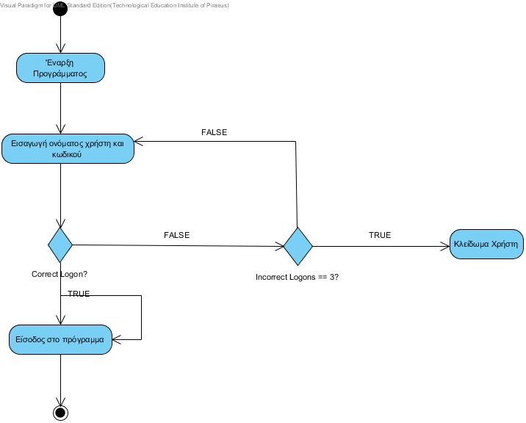

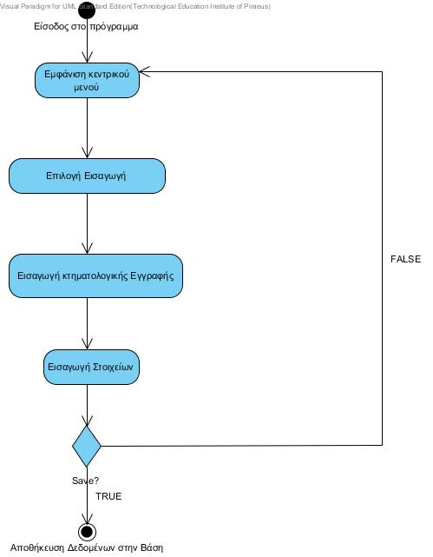

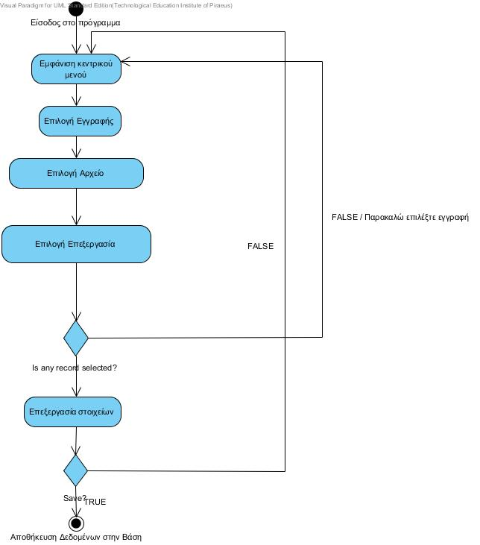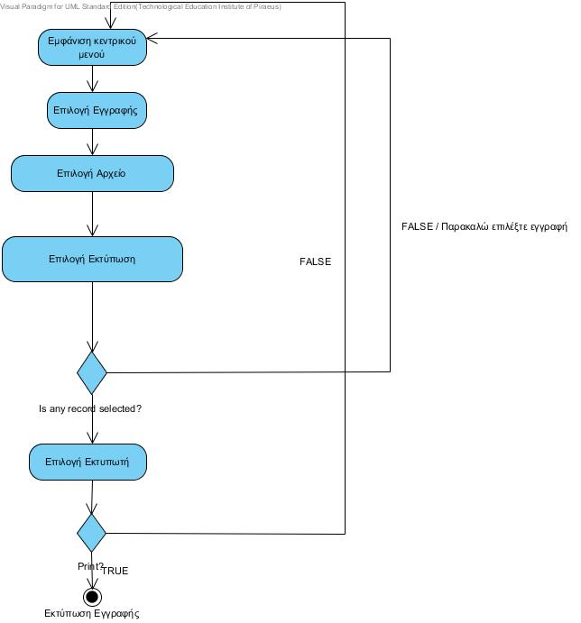

***Διαγράμματα Κλάσεων(Class Diagram)***

